Департамент образования и науки Брянской области
Государственное бюджетное образовательное
учреждение Среднего профессионального образования
«Клинцовский социально-педагогический колледж»

Боброва Светлана Александровна

Специальность 44.02.01.
Дошкольное образование
Курс 2,группа 121
Форма обучения очная

Зимние праздники в детском саду
Реферат

Научный руководитель
Ширяева В.М.

Клинцы
2016 г.

Содержание

Введение.Зимние праздники в д/с………………………………………3

Виды праздников в д/с………………………………………...................3

Сценарии к праздникам……………………………………….................3

Новый год………………………………………………………………....4

Зимний праздник для детей старшего дошкольного возраста………...6

Содержание организованной деятельности…………………………….8

Список используемых источников……………………………………..12

Зимние праздники в детском саду
Сценарии праздников в детских садах помогут воспитателям и педагогам устроить малышам незабываемый праздник. Выбор сценария зависит от характера мероприятия и различается для утренников, тематических праздников и веселых развлекательных конкурсов. Сценарий праздника в детском саду может быть:
— в музыкальном формате;
— спортивной направленности;
— тематическим;
— для проведения государственного праздника;
— сезонным (или по времени года). Например, летний праздник в детском саду, праздник осени в детском саду, осенняя ярмарка, проводы зимы и т.д.

Виды праздников в детском саду
Зимний детский праздник в детском саду не обязательно должен быть посвящен Новому году или 23 февраля. Тематики праздников в зимнее время могут быть самыми разными (например, проводы зимы, «спортивная зима», «зимние приключения», «зимние олимпийские игры» или «святки-колядки»).

Сценарии к праздникам
Ниже представлено несколько сценариев праздников в детских садах «зимней» тематики:
— Новый год». Сценарий для всеми любимого праздника нужно составить задолго до проведения мероприятия. Новый год должен ассоциироваться с чем-то сказочным, волшебным и чудесным. Исходя из этого, нужно продумать сценарий детского праздника в детском саду. На новогоднем утреннике для самых маленьких после приветствия ведущий может задать детям несколько вопросов (например «какое сейчас время года» или спросить, знают ли дети какие-нибудь песенки про зиму, елочку и т. д.). Для начала можно спеть вместе с детьми песню, после чего уместно будет спросить детей, знают ли они какие-нибудь «зимние» стихотворения. После стихов и песен о зиме нужно переключиться на тему самого Нового года. Здесь опять же ведущий поет вместе с детьми песни, читает стихи и проводит веселые конкурсы. Сценарий новогоднего праздника для старшей группы может быть организован в виде сказки с участием различных персонажей (птиц, зверей, бабы яги и, конечно же, Деда Мороза);
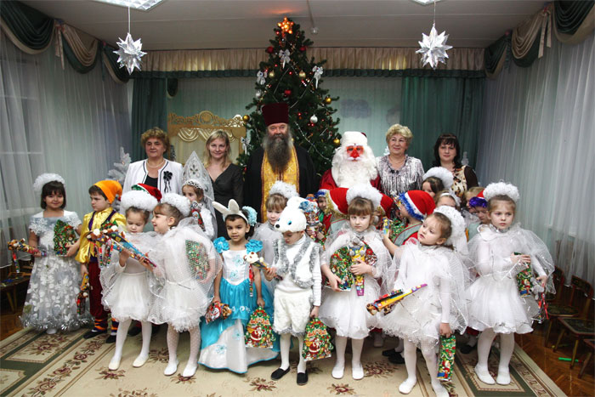
Рисунок 1 - Дед Мороз и дети

Детские праздники в детском саду: Новый Год
— 23 февраля. Праздник начинается с нескольких вступительных слов о Дне защитника отечества и поздравления, после чего следуют тематические стихи и песни. После песни уместно провести конкурс для мальчиков на ловкость, силу и скорость (например, «кто быстрее оденется, или «перетягивание каната»). Конкурс по строевой подготовке может плавно перейти в песню о солдатах. После песни ведущий загадывает детям тематические загадки. Далее можно провести несколько спортивных эстафет с разделением на команды (эстафета на бег, на мячах и т. д.). Завершается мероприятие частушками, песнями и стихами. В конце детского праздника в детском саду ведущий вручает детям подарки;
— Праздник «Святки-колядки» для старшей группы. Цель мероприятия — развить в детях духовно-нравственные качества и привить интерес к русским традициям и обычаям. Праздник начинается с бесед на тему Рождества, святок и т. д. Дети знакомятся с понятием «Сочельник». После вступительной части можно включить музыку Чайковского из цикла «Времена года» (например, «Декабрь. Святки»). Далее ведущий разучивает с детьми колядки и стихи. Можно придумать инсценировку процесса колядования: ведущий и еще несколько человек, одетых в русские костюмы, идут колядовать. Обязательный атрибут — символ коляды (солнечный диск, прикрепленный к палке и украшенный лентами). Диалог с хозяином «избы», песня «Коляда, коляда» и т. д. Затем следуют детские игры («ручеек», «суженый-ряженый», «золотые ворота») и веселые частушки.
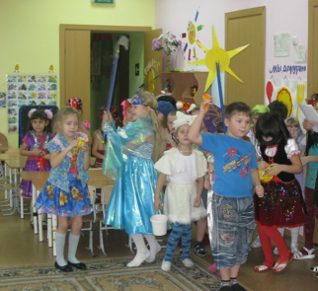
Рисунок 2 - Игра

Зимний праздник для детей старшего дошкольного

возраста
Под музыку дети и родители входят на спортивную площадку.
Ведущий. Добрый день, дорогие дети и родители! Мы рады приветствовать вас на нашем празднике. Настроение у всех замечательное, поэтому давайте все вместе дружно выпрямим спины, расправим плечи, глубоко вдохнем свежий зимний воздух! Во дворе уже зима,
Снег кружится, кутерьма.
Радостный, веселый смех,
Каждого здесь ждет успех!
1-й ребенок.
Пришла зима веселая,
С коньками и салазками,
С лыжнею припорошенной,
С волшебной старой сказкою.
На елке разукрашенной
Фонарики качаются.
Пусть зимушка веселая
Подольше не кончается!
И. Черницкая
2-й ребенок.
Снегопад, снегопад.
Шел он день и ночь подряд.
Шел он полем, шел он лесом,
Заглянул и под навесы,
Пухом лег он на дома,
И мы поняли: зима.
3-й ребенок.
Как обычно, в январе
Много снега во дворе,
Но беда невелика –
Слепим мы снеговика!
Л. Самонина
Ведущий. Ребята, а вот и он сам к нам в гости пожаловал.
Снеговик.
Я, ребята, Снеговик.
К снегу, к холоду привык.
И за мной идет сама
Ракрасавица Зима!
Игра «Сугроб»
Команды за установленное время должны при помощи лопат сгрести сугроб выше, чем у соперников.
.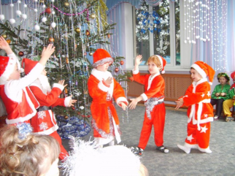
Рисунок 3 – Танец
Таблица 1 – Режим питания детей в детских садах
Время приема пищи | Режим питания детей в дошкольных образовательных  организациях(группах)
 | 8-10 часов | 11-12 часов | 24 часа
8.30-9.30 | завтрак | завтрак | завтрак
10.30-11.00  (рекомендуемый) | второй завтрак | второй завтрак | второй завтрак
12.00-13.00 | обед | обед | обед
15.30-16.00 | полдник | полдник* | полдник
18.30-19.00 | - | ужин | ужин
21.00 | - | - | 2 ужин

Содержание организованной деятельности
Под музыку дети и родители входят на спортивную площадку.
Проводится массаж биологических точек «Снеговик» (для профилактики простудных заболеваний).
Раз - рука, два - рука, (Вытягивают вперед одну руку, потом другую)
Лепим мы Снеговика. (Имитируют лепку снежков)
Три-четыре, три-четыре, (Поглаживают ладонями шею)
Нарисуем рот пошире. («Рисуют» рот)
Пять - найдем морковь для носа, (Кулачками растирают крылья носа)
Угольки найдем для глаз. (Поглаживают глаза)
Шесть - наденем шляпу косо, (Приставляют ладони ко лбу «козырьком»)
Пусть смеется он у нас. (Растирают лоб)
Семь-восемь, семь-восемь,
Мы плясать его попросим.
Игра «След в след»
Ведущий. Вспомните, как ходят волки в стае, след в след. Теперь поиграем в догонялки. Родители убегают, а дети догоняют след в след.
Игра «Сугроб»
Команды за установленное время должны при помощи лопат сгрести сугроб выше, чем у соперников.
Игра-эстафета «Кто быстрее перевезет снежки»
На старте, друг за другом, выстраиваются две команды по четыре человека. По очереди им надеваются по одной лыже. Участники, скользя на одной лыже и отталкиваясь другой ногой, должны дойти до указателя - снеговичка, взять сеточку со снежками и вернуться назад. Побеждает та команда, чьи участники первыми закончат выполнение задания.
Игра «Ледяные пещеры»
Участвуют все члены команд. Детям предлагается пролезть по «ледяной пещере» (мешок из полиэтилена длиной не менее 3 метров).
Зима.
Какие молодцы! Сильные и ловкие!
Значит, верно мне сказали,
Что меня ребята ждут.
А мороза и холода вы не боитесь?
Ведущий. Наши дети холода и мороза не боятся!
Зима. Как так не боятся? Почему?
Взрослые и дети.
Нам морозы не беда,
Не страшны и холода!
Ходим в шубах и ушанках
И катаемся на санках.
Зима. Это как?
Дети и родители. А вот как! (Имитируют движения в парах)
3има. А потом?
Дети и родители. А потом на лыжи встанем
И с горы кататься станем.
Зима. Это как?
Дети и родители.
А вот как! (Имитируют движения)
Зима. Молодцы! А еще?
Дети и родители.
А еще берем коньки
И бежим мы на катки!
Зима. Это как?
Дети и родители. А вот как! (Имитируют движения)
Зима.
Очень славно показали,
От души довольна вами.
А теперь, ребятки,
Отгадайте-ка загадки!
Загадки про зимние забавы
Во дворе с утра игра,
Разыгралась детвора.
Крики: «Шайбу!», «Мимо!», «Бей!» —
Значит, там игра... (хоккей).

На белом просторе две ровные строчки,
А рядом бегут запятые да точки. (Лыжня)

Кто по снегу быстро мчится,
Провалиться не боится? (Лыжи)

Бегут по дорожке Доски да ножки. (Лыжи)

Льется речка - мы лежим,
Лед на речке - мы бежим. (Коньки)

Мчусь, как пуля, я вперед,
Лишь поскрипывает лед,
Да мелькают огоньки.
Кто несет меня?.. (коньки).

Мы с бараньими рогами,
Вниз под горку мчимся сами,
А как на гору взбираться,
Начинаем упираться. (Санки)

Этой палкой бей смелее,
Чтоб удар был как из пушки,
Эта палка - для хоккея,
И она зовется... (клюшка).

Меня хлопали лопатой,
Меня сделали горбатой.
Меня били, колотили,
Ледяной водой облили.
И скатились все потом
С моего горба гуртом. (Ледяная горка)
Игра «Зимние приметы»
Если ночь морозная,
Тихая и звездная,
Дым из труб идет столбом... (значит, ясно будет днем).

Пятна синие над лесом,
Снега мелкого завес,
Чуть морозы ослабели,
Ветер с юга... (жди метели).

Если рыбы зимним днем
Ходят прямо подо льдом
И о лед стучат хвостом,
Значит, без сомнения... (ждите потепления).

Если вечером закат
Был слегка зеленоват,
Если лег на ветки иней,
На стекле букет из роз,
Если дым ладошкой синей
Достает до самых звезд
И не свищет ветер грозно... (будет ясно и морозно).
Ведущий. А теперь пришла пора попить чаю. Взрослые и дети приглашаются на чаепитие!

Список используемых источников
1)Razdeti.ru;сайт для родителей, детей и педагогов
http://razdeti.ru/detskii-sad/zimnie-prazdniki-v-detskom-sadu-scenari/zimnii-prazdnik-v-detskom-sadu-starshaja-grupa-scenarii.html
2) http://www.maam.ru;международный образовательный портал
3) http://vospitateljam.ru;сайт для воспитателей детских садов

